BÁO CÁO ĐỒ ÁN

BIỂU DIỄN VÀ TÍNH TOÁN SỐ HỌC TRÊN MÁY TÍNH

**MÔN KIẾN TRÚC MÁY TÍNH VÀ HỢP NGỮ**

Giảng viên phụ trách: Lê Viết Long

Thành viên nhóm:

1. Võ Quốc Thắng - 1712162
2. Lê Nguyễn Nhựt Trường - 1712195
3. Lê Tuấn Đạt - 1712329

MỤC LỤC

**1.** **GIỚI THIỆU** 2

**1.1.** **Nội dung và yêu cầu** 2

**1.2.** **Phân tích đồ án** 2

**1.2.1.** **QInt:** 2

**1.2.2.** **QFloat** 2

**1.2.3.** **Giao diện** 2

**1.3. Thông tin nhóm** 2

**1.3.1 Thông tin thành viên** 2

**1.3.2 Phân công công việc** 3

**2.** **QINT** 4

**2.1.** **Mô tả cấu trúc lưu trữ** 4

**2.2.** **Sơ đồ lớp** 4

**2.3.** **Các toán tử cộng, trừ, nhân và chia:** 5

**2.4.** **Phạm vi biễu diễn** 6

**3.** **QFLOAT** 6

**3.1.** **Mô tả cấu trúc lưu trữ** 6

**3.2.** **Sơ đồ lớp** 7

**3.3.** **Một số hàm chính** 7

**3.4.** **Phạm vi biểu diễn** 9

**4.** **GIAO DIỆN VÀ DEMO** 9

**4.1.** **Giao diện chương trình** 9

**4.1.1.** **Màn hình khởi động** 9

**4.1.2.** **QInt Calculator** 10

**4.1.3.** **QFloat Calulator** 11

**4.2.** **Test cases** 11

**4.2.1.** **QInt test** 11

**4.2.2.** **QFloat test** 12

**4.3.** **Link Demo** 13

**5.** **TỔNG KẾT** 13

**6.** **ĐÁNH GIÁ** 13

**6.1.** **Đánh giá kết quả đồ án** 13

**6.2.** **Đánh giá các thành viên** 14

**TÀI LIỆU THAM KHẢO** 16

1. **GIỚI THIỆU**
   1. **Nội dung và yêu cầu**

Sử dụng kiến thức đã học, xây dựng kiểu dữ liệu số lớn và thực hiện các phép tính trên đó, bao gồm:

* QInt
* QFloat

Yêu cầu nâng cao

* Tạo giao diện cho chương trình
* Trang bị các toán tử cho QFloat
  1. **Phân tích đồ án**
     1. **QInt:**

Sử dụng bốn biến mang kiểu dữ liệu **unsigned int (32bit)** để biễu diễn đúng **128 bit của QInt.** Đầu bài đưa vào input lưu dưới dạng chuỗi, xây dựng các hàm thao tác trên chuỗi, thao tác trên bit, các phép logic và chuyển đổi qua lại giữa các hệ.

* + 1. **QFloat**

Sử dụng bốn biến kiểu dữ liệu **unsigned int (32bit)** tương tự như QInt để biễu diễn 128 bit cho QFloat. Tuy nhiên khi thực hiện phép tính cần chú ý đến phần mũ trong biiễu diễn số chấm động.Ngoài ra còn xử lý cho các trưỡng hợp đặc biệt bao gồm số 0, Infinity, NaN vá số không chuẩn (denormal number).

* + 1. **Giao diện**

Sau khi đã cài đặt hai lớp thư viện QInt vá QFloat ,tiến hành xây dựng giao diện cho người dủng. Sử dụng thư viện MFC trong C++ để tạo các phím chọn và khung nhập(GUI). Ngoài ra còn hỗ trợ đọc dữ liệu từ file vả trả kết quả ra file.

## **1.3. Thông tin nhóm**

### **1.3.1 Thông tin thành viên**

|  |  |  |  |
| --- | --- | --- | --- |
| **MSSV** | **Họ và tên** | **Email** | **Vai trò** |
| 1712162 | Võ Quốc Thắng | [voquocthang1999@gmail.com](mailto:voquocthang1999@gmail.com) | Xây dựng thư viện QFloat (Developer) |
| 1712195 | Lê Nguyễn Nhựt Trường | [truongthk62014@gmail.com](mailto:truongthk62014@gmail.com) | Xây dựng QInt (Developer) |
| 1712329 | Lê Tuấn Đạt | [letuandat2110@gmail.com](mailto:letuandat2110@gmail.com) | Xây dựng giao diện, kiểm định chương trình và tạo test (Tester) |

*Bảng 1.1. Bảng thông tin thành viên*

### **1.3.2 Phân công công việc**

|  |  |  |
| --- | --- | --- |
| **Thành viên** | **Công việc** | **Mô tả** |
| Võ Quốc Thắng | Phân công công việc | Phân tích đồ án và phân công công việc cho các thành viên |
|  | Xây dựng cài đặt thư viện QFloat | Sử dụng các kiến thức đã học để lưu trữ, thực hiện phép tính trên các số chấm động 128 bit |
|  | Viết báo cáo tổng kết | Báo cáo mô tả cách thức thực hiện đồ án và tổng kết, đánh giá |
| Lê Nguyễn Nhựt Trường | Xây dựng cài đặt thư viện QInt | Sử dụng các kiến thức đã học để lưu trữ, thực hiện phép tính, chuyển đổi hệ trên các số nguyên128 bit |
|  | Xây dựng Test cho QInt | Đưa ra một số trường hợp cho kiểu dữ liệu QInt |
| Lê Tuấn Đạt | Thiết kế và xây dựng giao diên cho người dủng | Sử dụng thư viện MFC để tạo nên giao diện là các Calculator phủ hợp với kiểu input đầu vào. Ngoải ra còn hỗ trợ đọc và xuất file |
|  | Xây dựng bộ test và giới hạn số | Tạo các test để thử độ đúng đắn cho chương trình. Sử dụng công cụ online có sẵn, xây dựng các trường hợp test đặc biệt |
|  | Tổng hợp source code, chỉnh sửa để phù hợp với file input | Đưa các thư viện QInt vả QFloat và giao diện MFC |

*Bảng 1.2. Bảng phân công công việc*

1. **QINT**
   1. **Mô tả cấu trúc lưu trữ**

* Cấu trúc **QInt:** Để tạo kiểu dữ số nguyên có dấu **128 bits** ta cần dành một bit thứ 127 để lưu dấu của số nguyên **bit thứ 127** bằng 1 là số **nguyên âm** còn ngược lại là **nguyên dương**.
* Các toán tử trong **QInt**: kiểu dữ liệu số nguyên QInt sẽ có phép toán thông thường như +, - , * , / cùng với đó các phép toán trên bit như >> , <<, AND, OR, XOR, NOT …
* Kiểu lưu trữ QInt được biễu diễn như sau:

class QInt

{

// Attribute

private:

unsigned int data[4] = { 0 };

....

public:

QInt() {}

~QInt() {}

....

}

* 1. **Sơ đồ lớp**

**Mô tả:** Để tạo ra một kiểu dữ liệu **QInt** để lưu trữ số nguyên có dấu 128 bits. Tôi đã chọn cách tạo ra 4 class**: Query, Tokenizer, ExtraStringOperator, QInt**. Hai class đầu tiên khá đơn giản class Query hỗ trợ việc nhập xuất các truy vấn từ đề bài yêu cầu. Còn class **Tokenizer** hỗ trợ việc tách các chuỗi trong đầu vào. Tiếp đến ta cần tạo ra hai class **ExtraStringOperator, QInt**. Cấu trúc của hai class như sau.

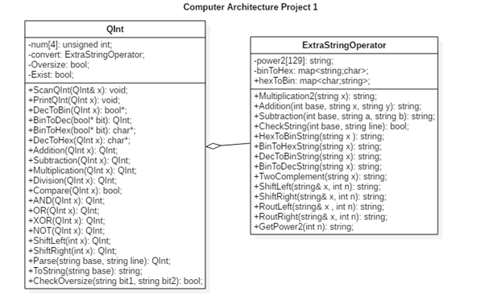

*Hình 2.1. Sơ đồ lớp QInt*

* 1. **Các toán tử cộng, trừ, nhân và chia:**
* **Phép cộng** thì ta chỉ cần chuyển về dạng nhị phân rồi cộng bit bình thường và ta cần check input và output xem có **Oversize** chưa.
* **Phép trừ** thì trước tiên ta của số trừ thành dạng **Two’s complement** rồi làm như phép cộng.
* **Phép nhân** thì áp dụng **phép nhân** các số không dấu sao giải quyết việc thêm đấu vào.

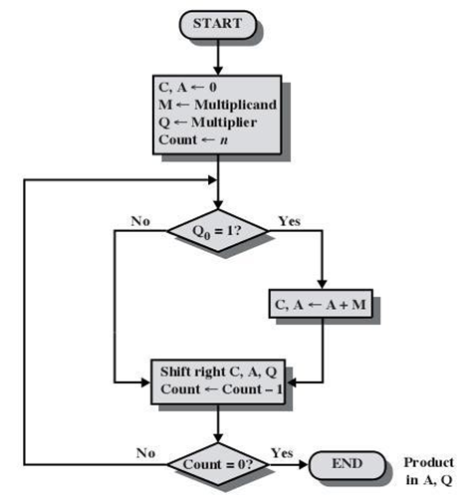

*Hình 2.2 Lưu đồ thực hiện phép nhân hai số QInt*

* **Phép chia** thì áp dụng ý chia không dấuvà tái sử dụng **phép trừ.**

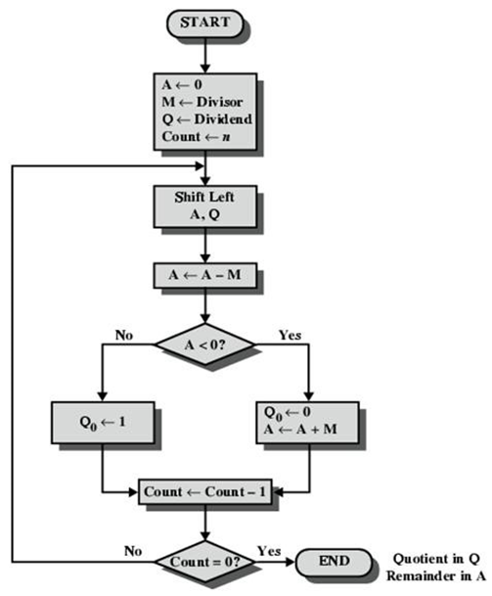

*Hình 2.3 Lưu đồ thực hiện phép chia hai số QInt*

* 1. **Phạm vi biễu diễn**
* Do kiểu số nguyên QInt tôi biểu diễn theo kiểu **bù 2** nên số **lớn nhất** có thể biểu diễn là $2^{127}-1$ số **nhỏ nhất** có thể biểu diễn là ${-2}^{127}$.

1. **QFLOAT**
   1. **Mô tả cấu trúc lưu trữ**

* Ta sử dụng một mảng gồm bốn phần tử có kiểu dữ liệu **unsigned int** để lưu trữ 128 bit của số chấm động.
* Lý do: Một số có kiểu **unsigned int** trong C++ chiếm 16 byte (32 bit) trong bộ nhớ. Vì vậy, bốn số kiểu unsigned int sẽ cho ta lưu trữ đúng 128 bit.

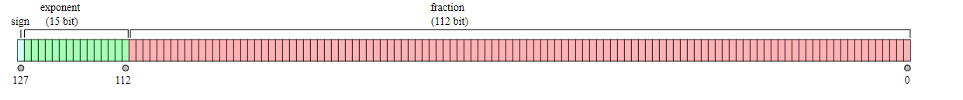 *Hình 3.1 Mô tả cách lưu trữ QFloat trong máy tính*

* Dưới đây là khai báo của lớp **QFloat** trong C++

class QFloat

{

private:

unsigned int num[4];

…

public:

QFloat();

~QFloat();

}

* 1. **Sơ đồ lớp**

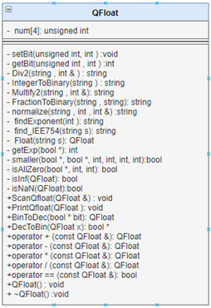

*Hình 3.2 Sơ đồ lớp QFloat*

* 1. **Một số hàm chính**
* **PrintQFloat(QFloat & ) :**

Hàm sẽ nhập vào một số được biểu diễn dưới dạng chuỗi rồi từ đó sử dụng các hàm bổ trợ để lưu trữ theo kiểu QFloat.

* **ScanfQFloat(QFloat) :**

Nhập vào một số kiểu QFloat và xuất kết quả cho người xem. Lưu ý: Để đảm bảo độ chính xác nhấ có thể, kết quả được hiện thị dưới dạng hệ nhị phân như sau:

Ví dụ : Kết quả là 5.5 sẽ được hiển thị là**: 1.011x $2^{2}$**

* **BinToDec(bool *):** Hàm có dữ liệu đưa vào là một mảng bool chứa số chấm động cùa một số thập phân và sẽ trả về dạng biểu diễn QFloat của nó
* **DecToBool(QFloat):** Từ kiểu dữ liệu QFloat trả về dạng số chấm động của nó.
* **operator + / operator - :** Cho phép thực hiên phép tính cộng (trừ) giữa hai số chấm động.Dựa trên sơ đồ sau:

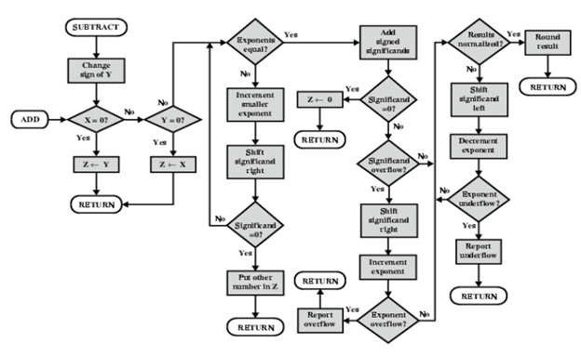

*Hình 3.3 Lưu đồ thực hiện phép cộng hoặc nhân cho hai số QFloat*

*Theo trang :* [*https://www.geeksforgeeks.org/computer-arithmetic-set-2/*](https://www.geeksforgeeks.org/computer-arithmetic-set-2/)

* **operator * và operator /:** Cho phép thực hiên phép tính nhân (chia) giữa hai số chấm động.Dựa trên sơ đồ sau:

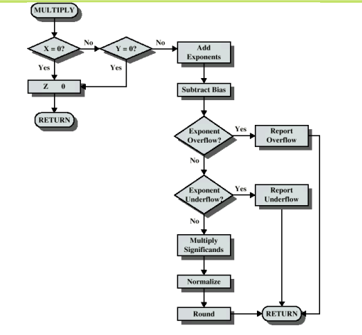

*Hình 3.4 Lưu đồ thực hiện phép nhân hoặc chia hai số QFloat*

*Theo trang:* [*https://www.geeksforgeeks.org/computer-arithmetic-set-2/*](https://www.geeksforgeeks.org/computer-arithmetic-set-2/)

* 1. **Phạm vi biểu diễn**

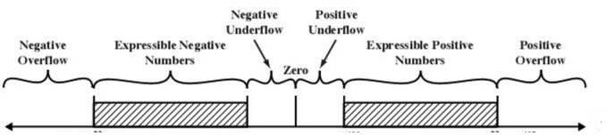

**- (2- $2^{-112}$) $2^{16383}$ ${-2}^{-16382}$* 0 $2^{-16382}$ (2- $2^{-112}$) $2^{16383}$

\***

*Hình 3.5 Phạm vi biểu diễn số QFloat*

1. **GIAO DIỆN VÀ DEMO**
   1. **Giao diện chương trình**
      1. **Màn hình khởi động**

Khi chương trình chạy, một màn hình hiên lên yêu cầu người dùng chọn kiểu dữ liệu muốn thực hiện thao tác trên đó (QInt or QFloat)

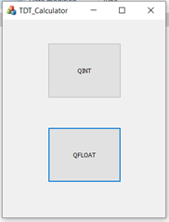

*Hình 4.1 Màn hình chọn chức năng*

* + 1. **QInt Calculator**

Khi đã chọn chức năng QInt, màn hỉnh QInt Calculator sẽ hiện lên cho phép người dủng thực hiện các phép tính, chuyển đổi số trên dữ liệu nhập từ file hoặc bằng tay.

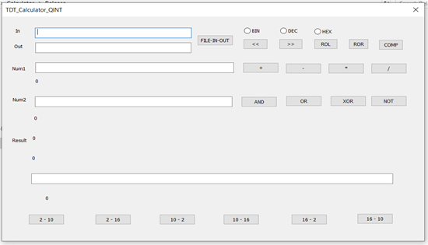

*Hình 4.2 Màn hình QInt Calculator*

* + 1. **QFloat Calulator**

Khi đã chọn chức năng QFloat, màn hỉnh QFloat Calculator sẽ hiện lên cho phép người dủng thực hiện các phép tính, chuyển đổi số trên dữ liệu nhập từ file hoặc bằng tay.

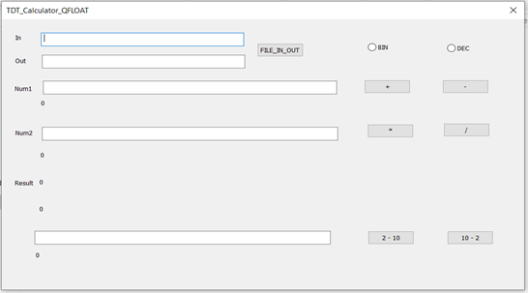

*Hình 4.3 Màn hình QFloat Calculator*

* 1. **Test cases**
     1. **QInt test**

**File input:**

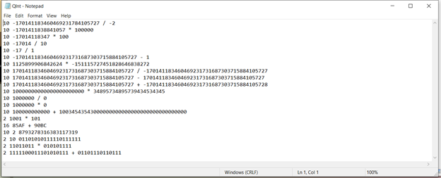

*Hình 4.4 File Input của chương trình QInt*

**File output:**

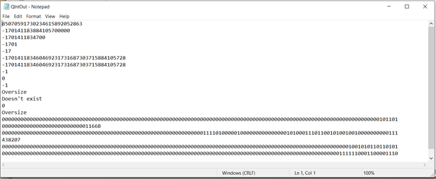

*Hình 4.5 File Output của chương trỉnh QInt*

* + 1. **QFloat test**

**File input:**

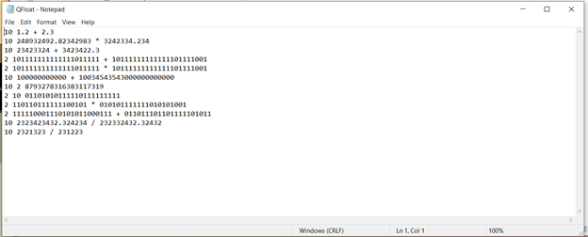

*Hình 4.6 File Input của chương trình QFloat*

**File output:**

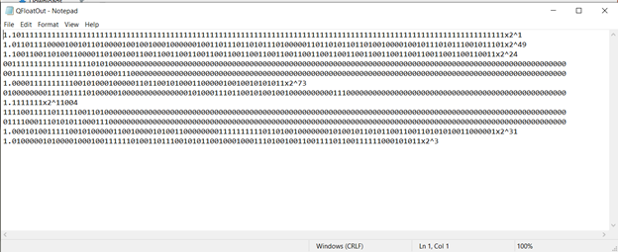

*Hình 4.4 File output của chương trình QFloat*

* 1. **Link Demo**

<https://youtu.be/brZfdGvoayU>

1. **TỔNG KẾT**

Thông qua đồ án, nhóm đã biết được cách máy tính lưu trữ các số nguyên lớn và số chấm động, tính toán trên hệ nhị phân , giới hạn số học trong các cách biễu diễn.Ngoài ra còn biết cách sử dùng thư viện MFC để tạo giao diện đơn giản mà đầy đủ các tính năng phục vụ cho môn học.

1. **ĐÁNH GIÁ**
   1. **Đánh giá kết quả đồ án**

|  |  |  |  |
| --- | --- | --- | --- |
|  | **QInt** | **QFloat** | **Giao diện** |
| **Đã hoàn thành** | Biểu diễn được số QInt đúng 128 bit như đề bài.  Thực hiện được các phép tính toán toán học và logic.  Thực hiện chuyển đổi qua lại được giữa các hệ.  Báo cho người dùng các trường hợp tràn dấu.  Trong chương trình còn cho phép thực hiện phép gán với nhiều hệ khác nhau.  Thực hiện tất cả các yêu cầu trong đề bài | Biểu diễn được số QFloat đúng 128 bit như đề bài.  Thực hiện được các phép tính +,-,*,/ với sai số chấp nhập được  Thực hiện chuyển đổi qua lại được giữa các hệ 2 và 10.  Có xử lý đối với các trường hợp đặc biệt  Thực hiện tất cả các yêu cầu trong đề bài | Giao diện cho phép thực hiện tất cả các chức năng của QInt và QFloat một cách trực quan và thân thiện với người dùng.  Báo lỗi cho người dùng khi nhập dữ liệu sai  Cho phép nhập xuất file. |
| **Chưa hoành thành** |  | Chưa thực hiện làm tròn số trong các phép tính  Chưa thực hiên phép tính đối với số không chuẩn  Chưa xừ lí tràn số khi thực hiên phép tính |  |
| **Mức độ hoàn thiện** | 100% | 98% | 100% |

*Bảng 6.1 Bảng đánh giá công việc*

* 1. **Đánh giá các thành viên**

|  |  |  |
| --- | --- | --- |
| **Họ và tên** | **Khối lượng công việc** | **Mức độ hoàn thành** |
| Lê Nguyễn Nhựt Trường | 40% | 100% |
| Võ Quốc Thắng | 30% | 100% |
| Lê Tuấn Đạt | 30% | 100% |

*Bảng 6.2 Bảng đáng giá từng thành viên*

# **TÀI LIỆU THAM KHẢO**

1. <https://en.wikipedia.org/wiki/128-bit>
2. <https://www.geeksforgeeks.org/computer-arithmetic-set-2/>
3. <https://www.youtube.com/watch?v=KiWz-mGFqHI&t=2s>
4. <https://en.wikipedia.org/wiki/Quadruple-precision_floating-point_format>
5. <https://www.youtube.com/watch?v=03fhijH6e2w&t=516s>
6. <https://www.tutorialspoint.com/mfc/mfc_windows_fundamentals.htm>